ΦΥΛΛΟ ΕΡΓΑΣΙΑΣ
ΘΕΜΑ: Συναισθηματική διατροφή: Τρώμε ότι νιώθουμε;
TMHMA: ……………
ΕΠΩΝΥΜΟ/ΟΝΟΜΑ: ……………………………………………………
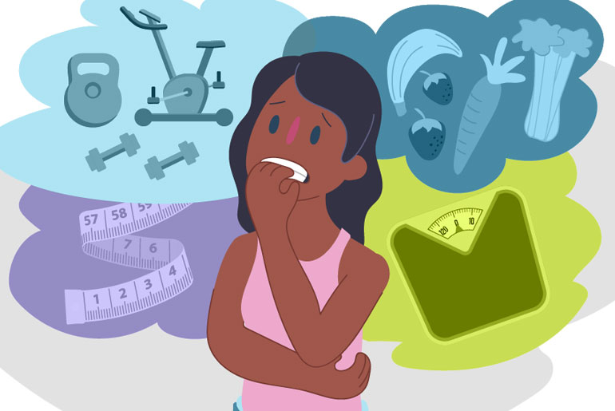
Θέμα 2^{ο}
Α. Εφόσον περιηγηθείτε στις παρακάτω ιστοσελίδες, να απαντήσετε στις ακόλουθες ερωτήσεις.
https://www.youtube.com/watch?v=aBl6-UTvmn8
https://www.youtube.com/watch?v=CJWR5m_z5FE
https://www.youtube.com/watch?v=MsSXh1BxLjE
https://www.youtube.com/watch?v=_yM7_hbpRXc
https://www.youtube.com/watch?v=jgjzUxosZ9o
https://www.youtube.com/watch?v=carbLba_5d8
https://www.youtube.com/watch?v=E8KUhq3jH9w
https://www.youtube.com/watch?v=n9o_ZtUlsgI
Α1. Να περιγράψετε τις κυριότερες διατροφικές διαταραχές, αναφέροντας τα κυριότερα χαρακτηριστικά τους.
……………..………………………………………………………………………………………………………………..
……………..………………………………………………………………………………………………………………..
……………..………………………………………………………………………………………………………………..
Α2. Ποιοι παράγοντες δύναται να συμβάλλουν στη εκδήλωση των διατροφικών διαταραχών;
……………..………………………………………………………………………………………………………………..
……………..………………………………………………………………………………………………………………..
……………..………………………………………………………………………………………………………………..
……………..………………………………………………………………………………………………………………..
Α3. Με ποιους συγκεκριμένους τρόπους θα μπορούσατε να βοηθήσετε κάποιον/α που θεωρείτε ότι πάσχει από κάποια διατροφική διαταραχή ;
……………..………………………………………………………………………………………………………………..
……………..………………………………………………………………………………………………………………..
……………..………………………………………………………………………………………………………………..
……………..………………………………………………………………………………………………………………..
Β. Να διαβάσετε το παρακάτω άρθρο και να απαντήσετε στις ακόλουθες ερωτήσεις.
Η μόδα δεν είναι αυτοσκοπός, η μόδα δεν είναι αποκλειστικά εμπόριο, η μόδα υπερασπίζεται την υγεία και την ομορφιά!
Προς αυτήν την κατεύθυνση, 19 συντάκτες μόδας της Vogue υπογράφουν κείμενο-μανιφέστο και δεσμεύονται στην προώθηση υγιών μοντέλων στην πασαρέλα!
Κάνουν έτσι σημαντική στροφή και γυρίζουν την πλάτη τους στα υπερβολικά αδύνατα σώματα ενώ στέλνουν ηχηρό μήνυμα και προς τα πρακτορεία της μόδας.
Στο μανιφέστο οι συντάκτες της Vogue σημειώνουν τα εξής:
– Δε θα συνεργαζόμαστε με μοντέλα κάτω της ηλικίας των 16 ετών, ή με άτομα που φαίνεται ότι αντιμετωπίζουν διατροφικά προβλήματα.
– Ενδιαφερόμαστε για υγιή μοντέλα που μπορούν να προωθήσουν την εικόνα του υγιούς σώματος.
– Θα ζητήσουμε από τους ατζέντες να μη μας στέλνουν ανήλικα μοντέλα και θα ζητήσουμε από τους συνεργάτες μας να ελέγχουν τα στοιχεία των μοντέλων πριν τα προσλάβουν.
– Θα παροτρύνουμε τους σχεδιαστές να σταματήσουν να δημιουργούν πολύ μικρά νούμερα για τα δείγματά τους που απευθύνονται σε πολύ αδύνατα μοντέλα.
– Θα διαδώσουμε το μήνυμα του υγιούς προτύπου για το γυναικείο και αντρικό σώμα.
Β1. Συμφωνείτε ή διαφωνείτε με τη συγκεκριμένη πρωτοβουλία των διάσημων συντακτών μόδας; Να τεκμηριώσετε την απάντησή σας.
……………..………………………………………………………………………………………………………………..
……………..………………………………………………………………………………………………………………..
……………..………………………………………………………………………………………………………………..
Β2. Για ποιους λόγους πιστεύετε ότι οι συγκεκριμένοι επαγγελματίες στο χώρο της μόδας ανέλαβαν αυτή τη δράση;
……………..………………………………………………………………………………………………………………..
……………..………………………………………………………………………………………………………………..
……………..………………………………………………………………………………………………………………..
Β3. Πώς τα Μ.Μ.Ε. δύναται να επιδράσουν αρνητικά στην αυτοεικόνα/αυτοεκτίμηση ενός ατόμου;
……………..………………………………………………………………………………………………………………..
……………..………………………………………………………………………………………………………………..
……………..………………………………………………………………………………………………………………..
Β4. Εκτός από την επίδραση των Μ.Μ.Ε., ποιοι άλλοι παράγοντες θεωρείτε ότι επηρεάζουν την αυτοεικόνα ενός ατόμου;
……………..………………………………………………………………………………………………………………..
……………..………………………………………………………………………………………………………………..
……………..………………………………………………………………………………………………………………..
Β5. Να συντάξετε ένα κείμενο που να περιγράφει αναλυτικά τις προδιαγραφές που θα πρέπει να ακολουθούν οι διαφημιστικές εταιρείες με σκοπό την προώθηση θετικών μηνυμάτων για την εικόνα/εξωτερική εμφάνιση των δυο φύλων.
……………..………………………………………………………………………………………………………………..
……………..………………………………………………………………………………………………………………..
……………..………………………………………………………………………………………………………………..

